1 将本地git的ssh密匙配置到github
下载git软件
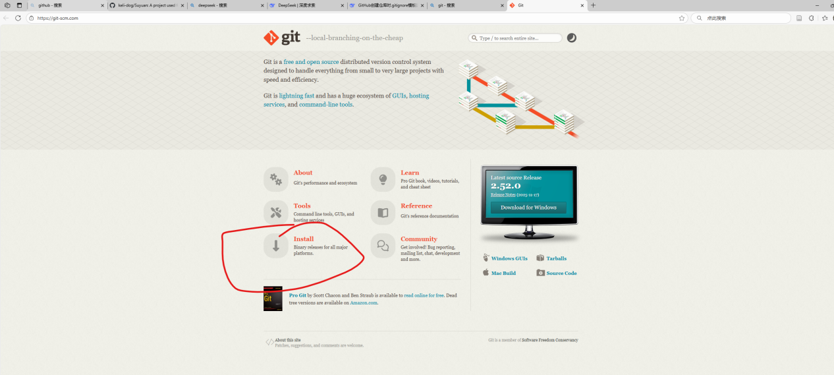
在菜单搜索git bash并且打开执行以下命令
cd .ssh
cat id_rsa.pub
如果显示没有密匙，就执行以下命令生成
ssh-keygen -t rsa -b 4096
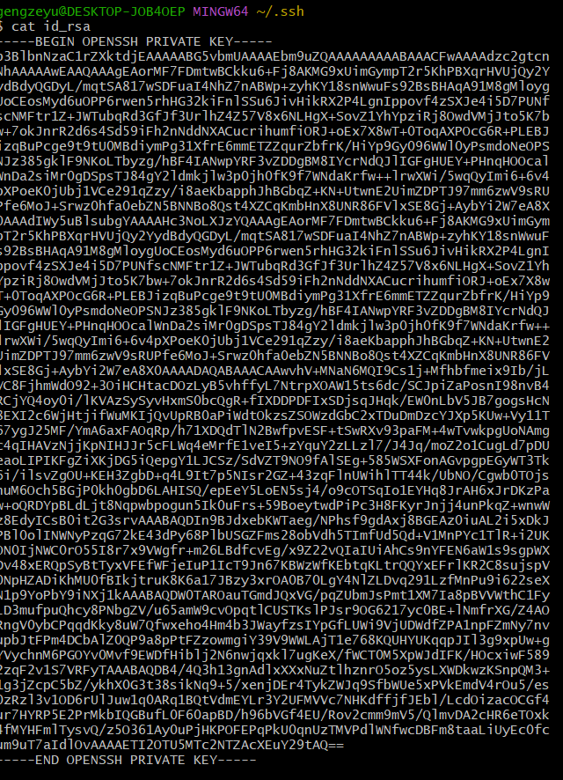
打开github网页
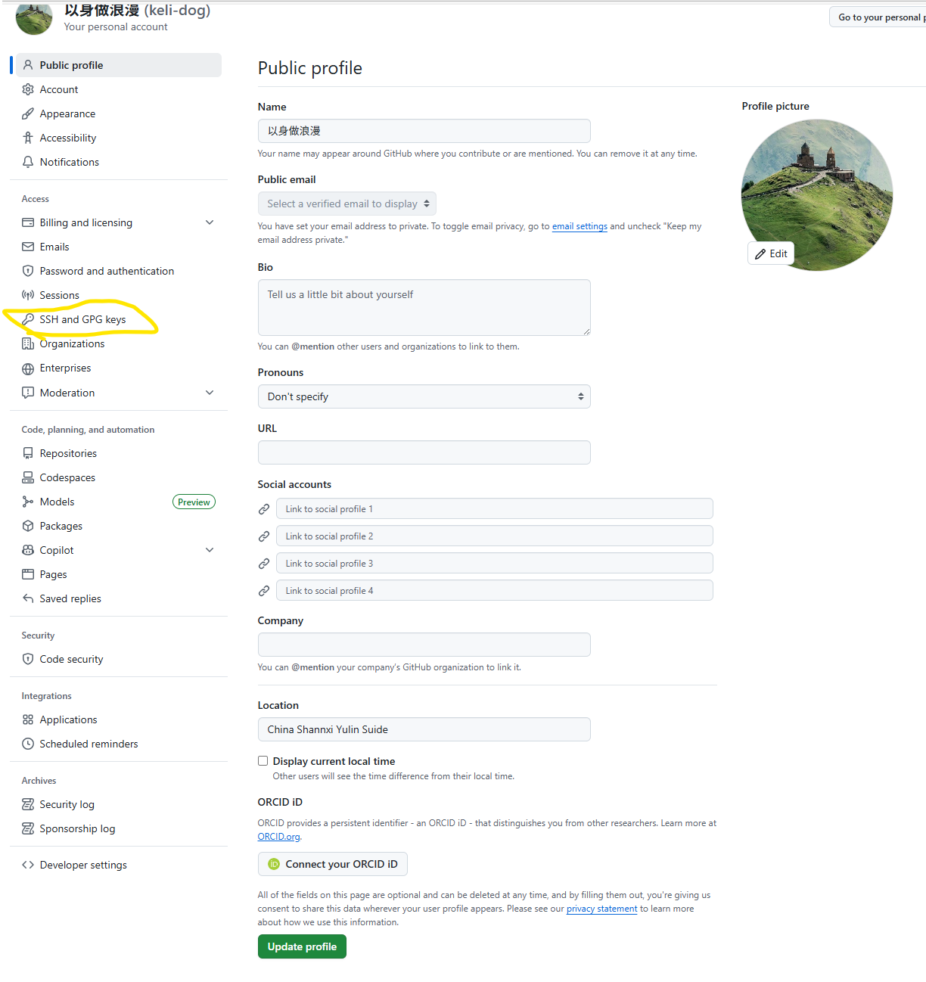
新建一个ssh key，然后把刚刚的复制的密匙粘贴进去保存
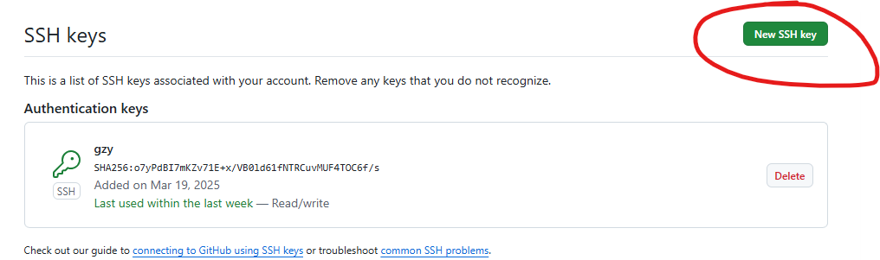

2 将我们的项目克隆到本地
新建一个空目录执行以下命令
右击鼠标选择git bash here
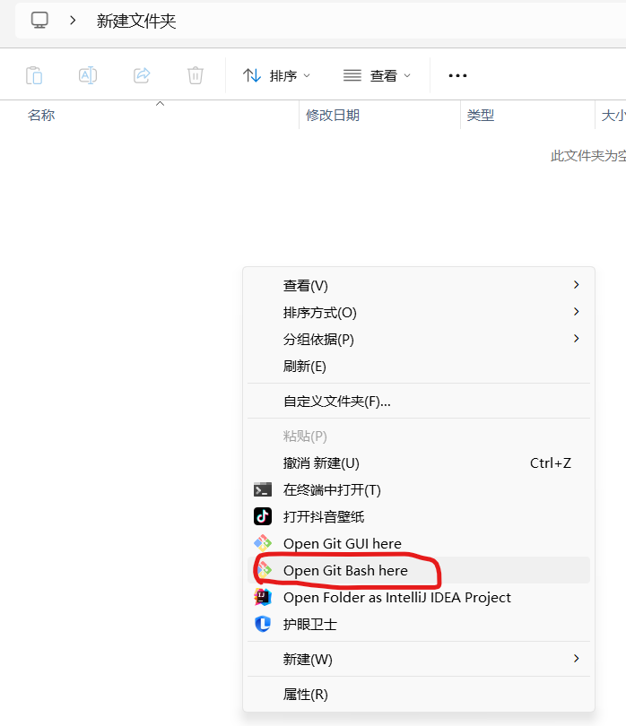
git clone [你的仓库地址]
3 创建自己的分支
使用你的编辑器（vs code，cursor，winsurf等）打开项目
git checkout -b [分支名]（创建自己的本地分支）
git push -u origin [分支名]（将自己的分支推送到远程）
然后打开cursor或者windsurf可以看到左下角
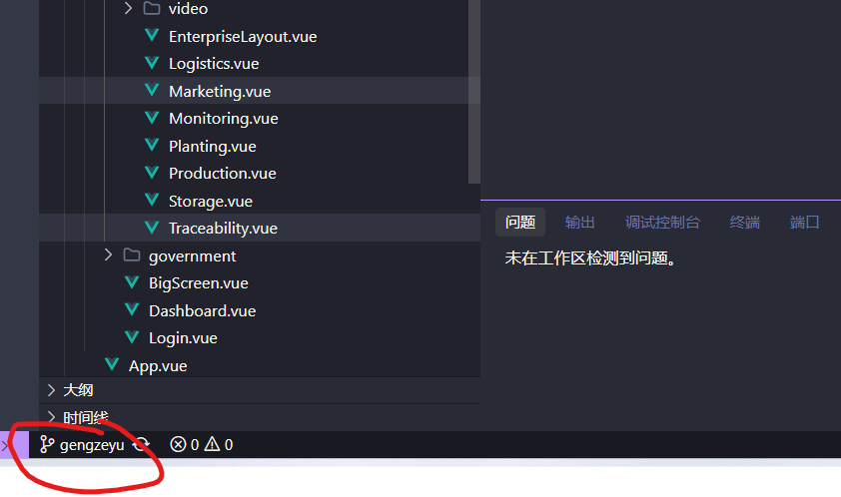
点击可以切换到自己的分支，注意不要点远程分支,每次写代码都在这个分支下写，每天修改的代码，可以在完成之后，推送到自己的远程分支（注意一定要在自己的分支推送）

